TP Snir2 Mini-Shell en C

1 Objectifs:

Le shell est chargé de faire l'intermédiaire entre le système d'exploitation et l'utilisateur grâce aux lignes de commandes saisies par ce dernier. Son rôle consiste ainsi à lire la ligne de commande, interpréter sa signification, exécuter la commande, puis retourner le résultat sur les sorties.
Le shell est ainsi un fichier exécutable chargé d'interpréter les commandes, de
les transmettre au système et de retourner le résultat.
Une ligne de commande est une chaîne de caractère constituée d'une commande,
(correspondant soit à un fichier exécutable du système, soit à une fonction interne du shell) et d'arguments optionnels :
ls -al /home/pi/
ls est la commande -al et /home/if/ représentent les arguments.
Le but de ce TP est de programmer un shell minimal en C.

2 Exécution de programmes au premier plan :

Notre shell sera une simple boucle d'interaction qui affiche une invite de commande
SNIR shell >, lit une ligne entrée au clavier ( fgets ), l'exécute, et recommence. Le shell quitte quand l'utilisateur tape Contrôle+D à la place d'une commande.

Travail demandé :
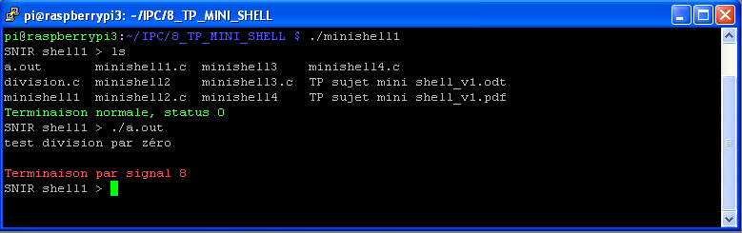
- Dans un premier temps, on suppose que la commande est simplement un nom de programme à exécuter dans un processus séparé ( fork() et execlp() ). Le shell doit attendre que le programme se termine ( waitpid() ) avant de rendre la main à l'utilisateur. Le minishell précise comment le programme se termine : soit
Terminaison normale écrit en vert si le status est 0
Terminaison normale écrit en jaune si le status est différent de 0
Terminaison par signal écrit en rouge avec son identifiant
Attention: waitpid() peut échouer avec l'erreur EINTR, auquel cas il faut renouveler l'appel à waitpid().
Attention: le nom du programme apparaît deux fois dans execlp() (une fois en tant que programme à exécuter et une fois en tant qu'argument 0 du programme à exécuter). De plus la liste d'arguments doit obligatoirement se terminer par NULL.
Vous effectuerez les tests unitaires suivants :
- en exécutant la commande ls ;
- en exécutant un programme qui effectue une division par zéro ;
- en exécutant un programme qui effectue une erreur de segmentation.

- On suppose maintenant que la ligne de commande peut contenir un nombre arbitraire d'arguments, séparés par un ou plusieurs espaces.
Afin de ne pas passer trop de temps sur le problème du découpage d'une ligne en mots, on vous propose une solution toute faite (voir en annexe à la fin du TP).
Modifier votre programme pour découper la ligne de commande et passer le tableau des arguments à execlp().
- Vous allez à partir de maintenant effectuer à partir de votre shell2 les tests suivants :
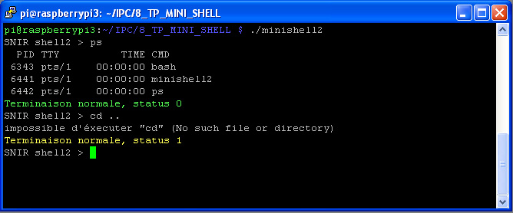
Que se passe t'il si on exécute la commande cd . Pour vous aider à comprendre cette situation vous pouvez à partir du shell bash exécuter les commandes type ps puis type cd.
Modifier votre programme pour que la commande cd soit exécutée. Vous ajouterez une commande exit pour quitter proprement votre mini shell.

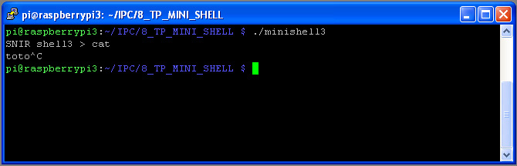
- Que se passe t'il si on interrompt la commande cat avec contrôle C ?
Modifiez votre shell pour que, si une commande est en cours d'exécution, un appui sur Contrôle+C interrompe la commande et redonne la main à l'utilisateur sans toutefois quitter le mini shell. On utilisera pour cela sigaction().
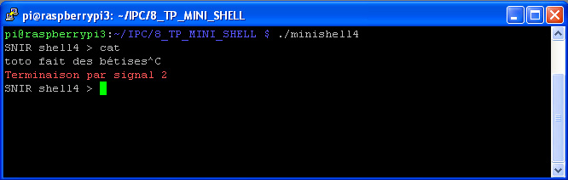

- Ajoutez à votre shell la redirection de la sortie standard. Si le dernier argument commence par un caractère >, on suppose que le reste du mot est le nom du fichier où rediriger la sortie de la commande à exécuter (voir dup2() ).
Que se passe-t-il si la commande écrit sur la sortie d'erreur?

3 Exécution de programmes en tâche de fond

On ajoute maintenant l'exécution de programmes en tâche de fond. Quand un tel programme est lancé, le shell n'attend pas qu'il se termine mais redonne tout de suite la main à l'utilisateur. Attention toutefois, le shell devra tout de même détecter la terminaison (asynchrone) des programmes en tâche de fond afin de
- éviter les processus zombies,
- prévenir l'utilisateur de la bonne ou mauvaise terminaison de la commande.
Il faudra pour cela gérer le signal SIGCHLD grâce à un handler (voir sigaction(2)). Notez vous pouvez ne recevoir qu'un seul signal SIGCHLD pour indiquer la terminaison de plusieurs fils. Attention également aux fonctions (e.g., fgets) qui peuvent être interrompues par l'exécution asynchrone du handler.
- Modifiez votre shell pour que toutes les commandes soient lancées en tâche de fond. Que se passe-t-il si une commande en tâche de fond essaye de lire l'entrée standard (e.g., cat)?
- Modifiez votre shell pour qu'il gère deux types de commandes: une commande terminée par & sera lancée en tâche de fond tandis qu'une commande non terminée par & sera lancée au premier plan. À un moment donné, il y a au plus une commande au premier plan et un nombre arbitraire de commandes en tâche de fond. (Attention aux interactions entre le handler du signal SIGCHLD et la commande wait(2)...)

4 Options complémentaires

On propose maintenant plusieurs extensions du mini shell. Celles-ci sont assez indépendantes. Vous pouvez en faire quelques unes (en TP si vous avez le temps, ou à la maison pour vous entraîner un peu) ou proposer les vôtres.

Édition conviviale : On souhaite rendre l'édition de la ligne de commande un peu plus conviviale: support des flèches pour la navigation et la correction, accès à l'historique des commandes.
C'est difficile à faire à la main! Heureusement, il existe la bibliothèque readline de GNU pour faire cela. Vous devez tout d'abord installez la bibliothèque.
sudo apt-get install libreadline-dev
Pour compiler ne pas oublier de linker avec la biblio readline.
gcc minishell8.c -o minishell8 -lreadline
Voir en annexe un exemple d'utilisation de readline

- Variables d'environnement

Annexe découpe ligne:
On propose une fonction decoupe permettant de découper une ligne en mots:
L'entrée de decoupe est la chaîne à découper, contenue dans la variable globale ligne.
La sortie de decoupe sera une liste de pointeurs vers le début de chaque mot. La liste est stockée dans le tableau global elems de MAXELEMS pointeurs et est terminée par le pointeur NULL.

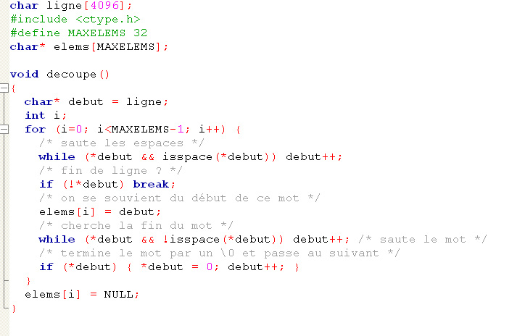
Lors de son parcours de ligne, la fonction decoupe transforme les espaces et retours à la ligne (voir isspace()) en fin de mots en caractère \0 et fait pointer elems à l'intérieur de ligne. L'avantage de cette méthode est qu'il n'est pas nécessaire d'allouer de la mémoire supplémentaire pour stocker les mots isolés de ligne.

Supposons que, avant l'appel à decoupe, ligne contienne la ligne ls -l /bin: (avec deux espaces en -l et /bin)
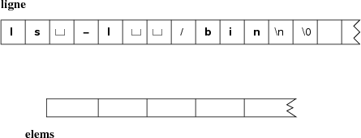

Au retour de decoupe, on aura alors:
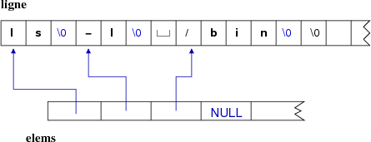

Ainsi,
elems[0] pointe sur la chaîne ls,
elems[1] pointe sur la chaîne -l et
elems[2] pointe sur la chaîne /bin.
Toutes ces chaînes sont bien terminées par le caractère \0.

